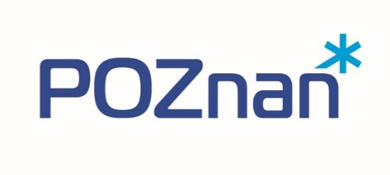

Załącznik nr 1

do Regulaminu pracy

Komisji konkursowej

OŚWIADCZENIE

w sprawie udziału w konkursie ofert na wybór realizatora programu polityki zdrowotnej „Zabezpieczenie płodności na przyszłość u mieszkańców Poznania chorych onkologicznie na lata 2021-2023”

Imię i nazwisko: …………………………………………………………..

1. Oświadczam, że nie pozostaję w związku małżeńskim albo stosunku pokrewieństwa lub powinowactwa w linii prostej, pokrewieństwa lub powinowactwa w linii bocznej do drugiego stopnia i nie jestem związana(-ny) z tytułu przysposobienia, opieki lub kurateli z oferentami ubiegającymi się o realizację ww. programu.
2. Nie pozostaję w takim stosunku prawnym lub faktycznym z oferentami, że może to budzić uzasadnione wątpliwości co do mojej bezstronności.

Poznań, ……………………………….. ...............................................................
(data) (podpis)

